**Serviceup 平台内测指引 — 211221**

大家好，平台订单模块基本完成，之前只是自己进行测试，接下来需要大家分别不同角色参与测试，将其完善；后续我们可以扩大加工商参与测试，逐步使用系统协助工作的跟进。以下为操作指引，请详细阅读，并在试用过程中尽量记录使用感受进行反馈，感谢大家~~

1. 平台登录：
2. PC端登录网址：<https://wkcenter.serviceup.cn/> 请使用IE浏览器（IE10以上的版本），或是谷歌浏览器登录；

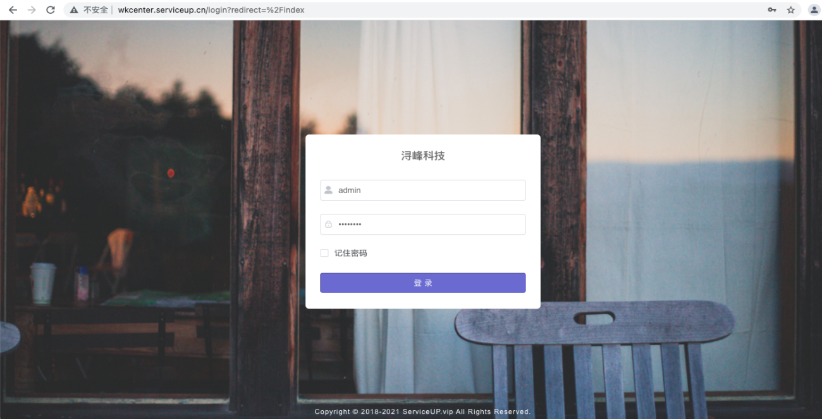

1. 弹窗输入用户名及密码即可登录，目前用户统一设置密码

|  |  |  |  |  |  |
| --- | --- | --- | --- | --- | --- |
| 名单 | 用户名 | 初始密码 | 所属地区 | 角色 | 说明 |
| 胡浩杰 | 15728007203 |  |  | 子管理员 | 管理新订单导入、下发对应区域（清远、上海） |
| 刘嫣菁 | 13570138444 |  |  | 主管理员 |  |
| 曹艺瀚 | 17855824471 |  |  | 子管理员 |  |
| 何伟能 | 13802979320 |  |  | 子管理员 | 下发对应区域，并测试订单流转过程和最终完成中的可能出现的问题 |
| 孙振宇 | 15800583628 |  |  | 子管理员 | 下发对应区域，并测试订单流转过程和最终完成中的可能出现的问题 |
| 王忠朋 | 13329987188 |  | 清远泽匠 | 加工商 | 以加工商角色接收订单，并反馈订单完成过程中的问题 |
| 苏有娣 | 13926645322 |  | 清远泽匠 | 加工商 | 以加工商角色接收订单，并反馈订单完成过程中的问题 |
| 黄惠彬 | 18049975963 |  | 上海泽匠 | 加工商 | 以加工商角色接收订单，并反馈订单完成过程中的问题 |

* 本期内测重点为订单的流转，因此清远和上海均模拟为加工商角色配合。

1. 如需变更，登录后可在界面右上角个人中心自行修改：

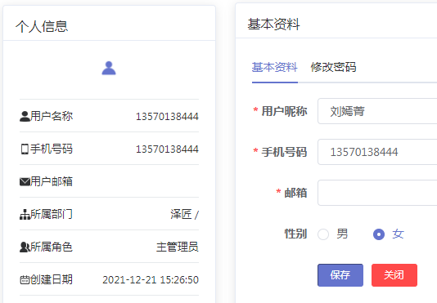

1. 目前系统操作PC端支持录入、修改、上传，手机端仅作订单查询；后续完善开发后，陆续开放完工后的物流回单、安装签收单、现场照片的上传；
2. 订单与商机-订单管理-订单列表
3. 平台登录后，可见左侧导航条，点击“订单与商机-订单管理-订单列表”，可查阅全部订单列表；

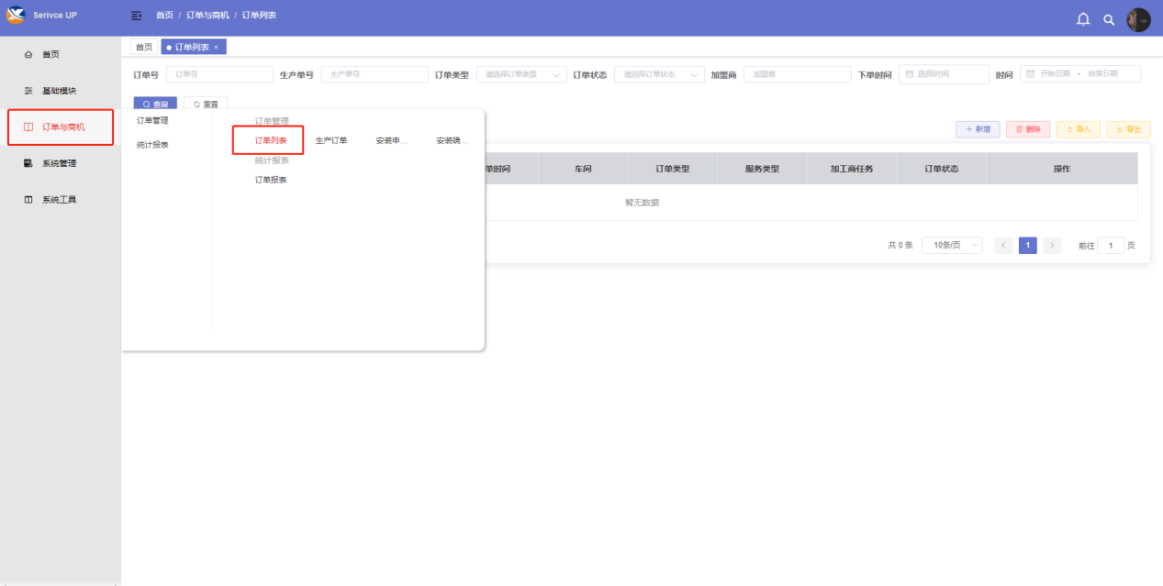

1. 订单导入：订单导入可批量导入，或单个订单导入；

* 目前批量订单导入仍由浩杰操作；
* 但因为订单下发后，可能因为各种原因导致发生加工商变更，系统不能返回修改，只能删除原订单，重新单个订单导入，该操作可由区域负责同事（浩杰、伟哥、振宇）进行；
* 如同一订单发生售后情况，原订单不作删除，只能以同一内部编号+补单作为识别；

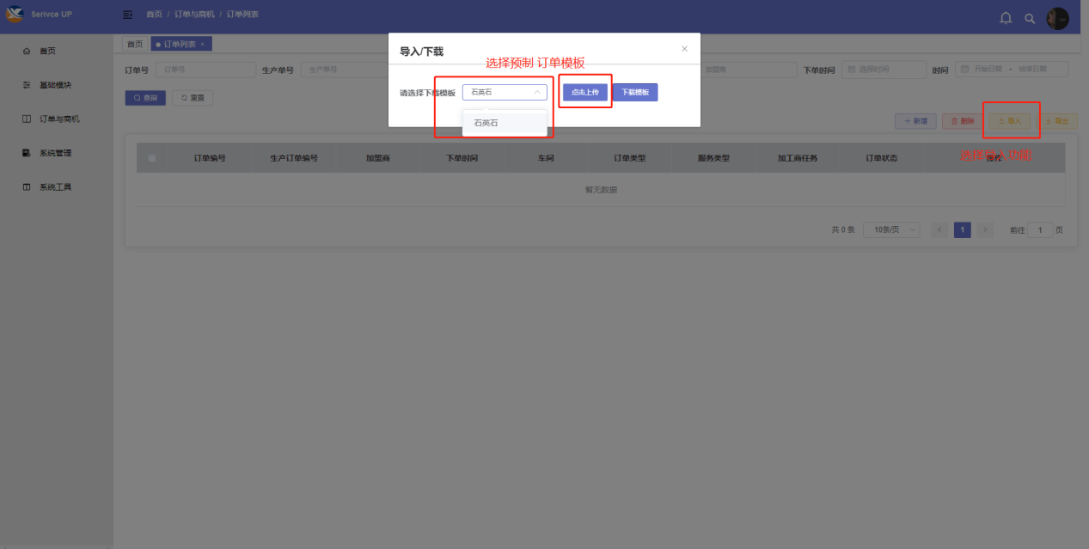

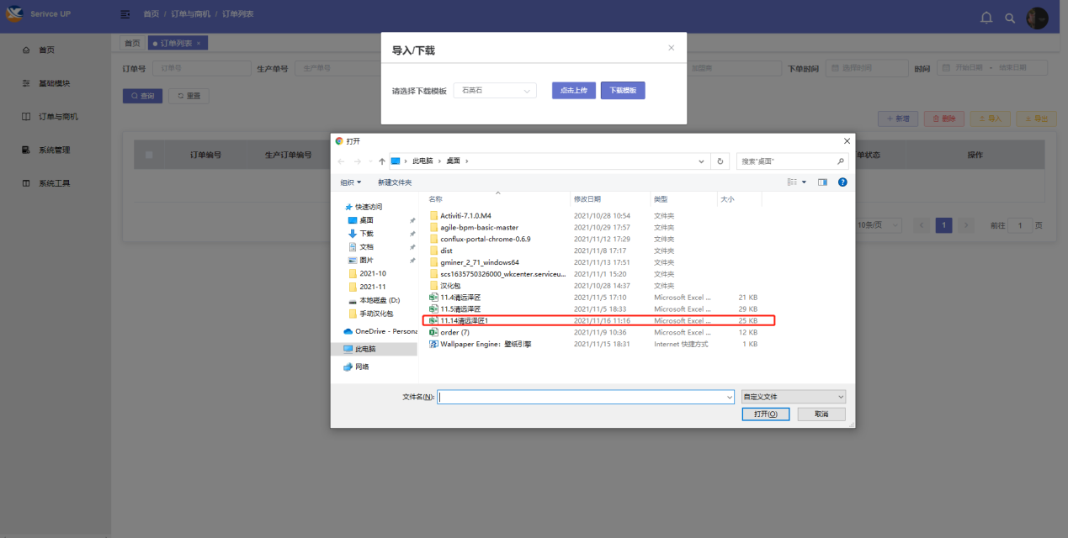

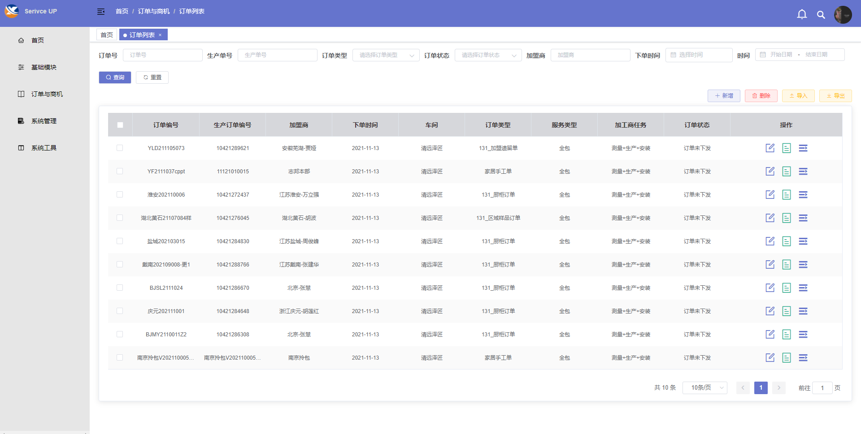

1. 订单导入后生成列表，目前默认页面显示10条，可修改为最多50条显示；
2. 订单列表页面，可点击内部编号进行直接输入，也可点击订单编号进入详情页面录入；
3. 订单列表排序已更新为按最新内部项目号排列，便于查找；顶端菜单栏可通过条件设置进行查找；
4. 每个订单在订单编号/内部编号可点击进入，相应查阅订单台账内容，进行台账与图纸核对；

后续在订单下发时，考虑增加图纸添加，由于涉及存储空间占用，待评估；

1. 售后订单需要单独导入，包括订单类型、台账涉及的内容都需要手工新增输入/导入（可单独按台账格式做好后）；
2. 如内部订单编号录入错误，如订单已下发，只能删除后重新录入；订单未下发前，均可进行修改；
3. 订单下发：
4. 订单下发由各区域对接同事负责，在订单列表右侧操作中，点击“下发”，进入订单详情，页面如下：

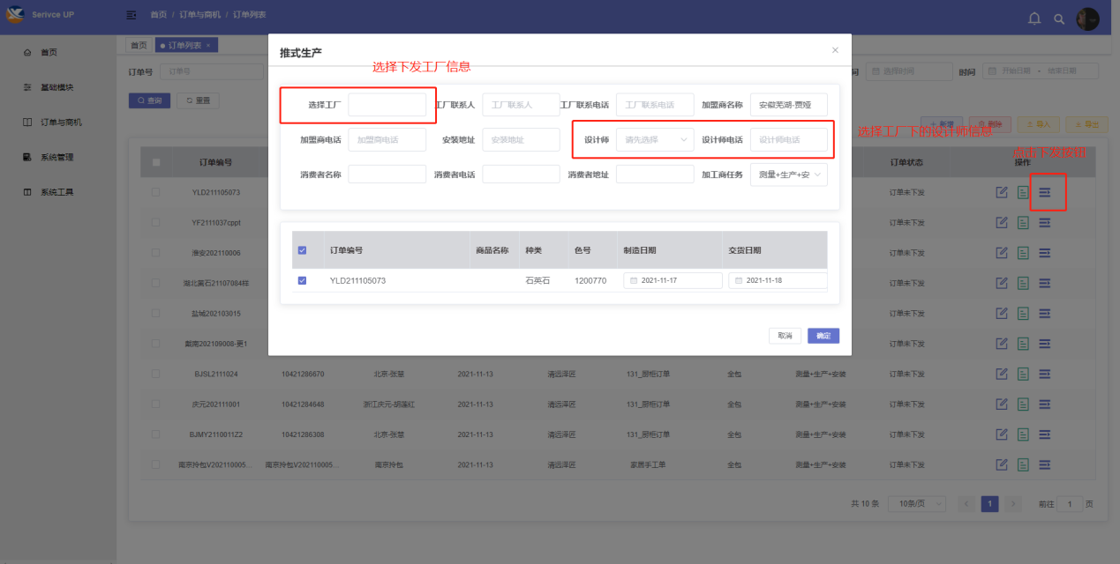

1. 订单下发务必录入设计师信息，如该设计师已在之前录入过信息，可通过菜单查找确认，如首次出现该设计师负责的订单，需要进行新增录入，新增信息中，用户账号与手机号码相同，用户名称输入设计师姓名，即可；

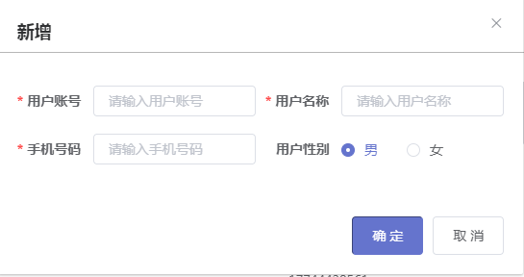

1. 如果在订单下发时，已知安装地址，可相应输入，如否，可暂时不作录入；
2. 订单下发对应选择加工商，由于订单涉及的三个环节：测量、生产、安装，可能为同一加工商，也可能分别两家，因此三个环节均需进行选择，加工商可对应接收到自己的任务；此选择涉及后期加工商结算方式，因此尽量在下发订单时正确录入；

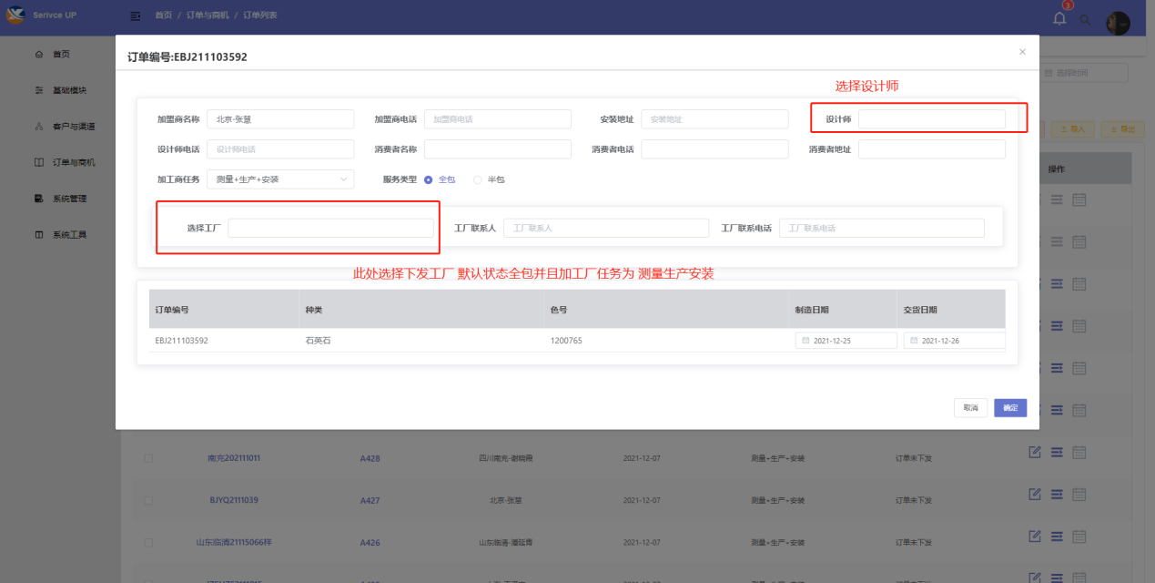

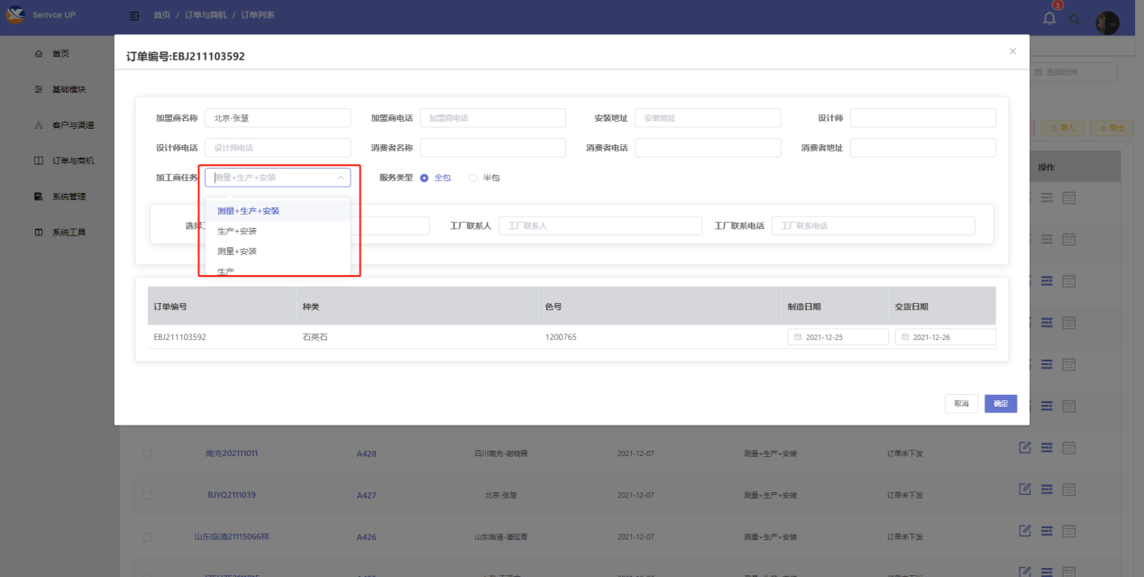

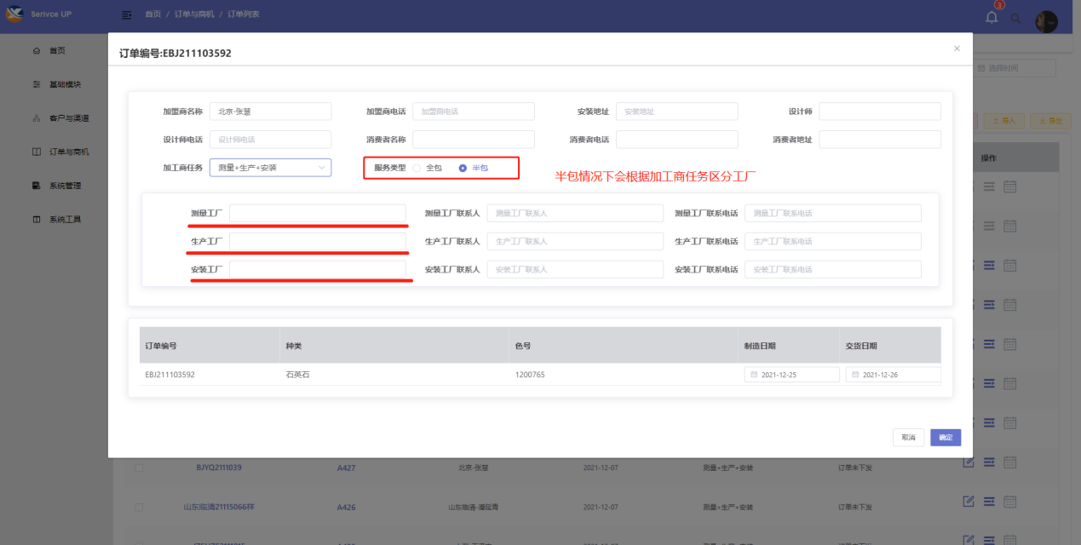

1. 以上内容选定后，点击确定，订单即完成下发，转入加工商环节；

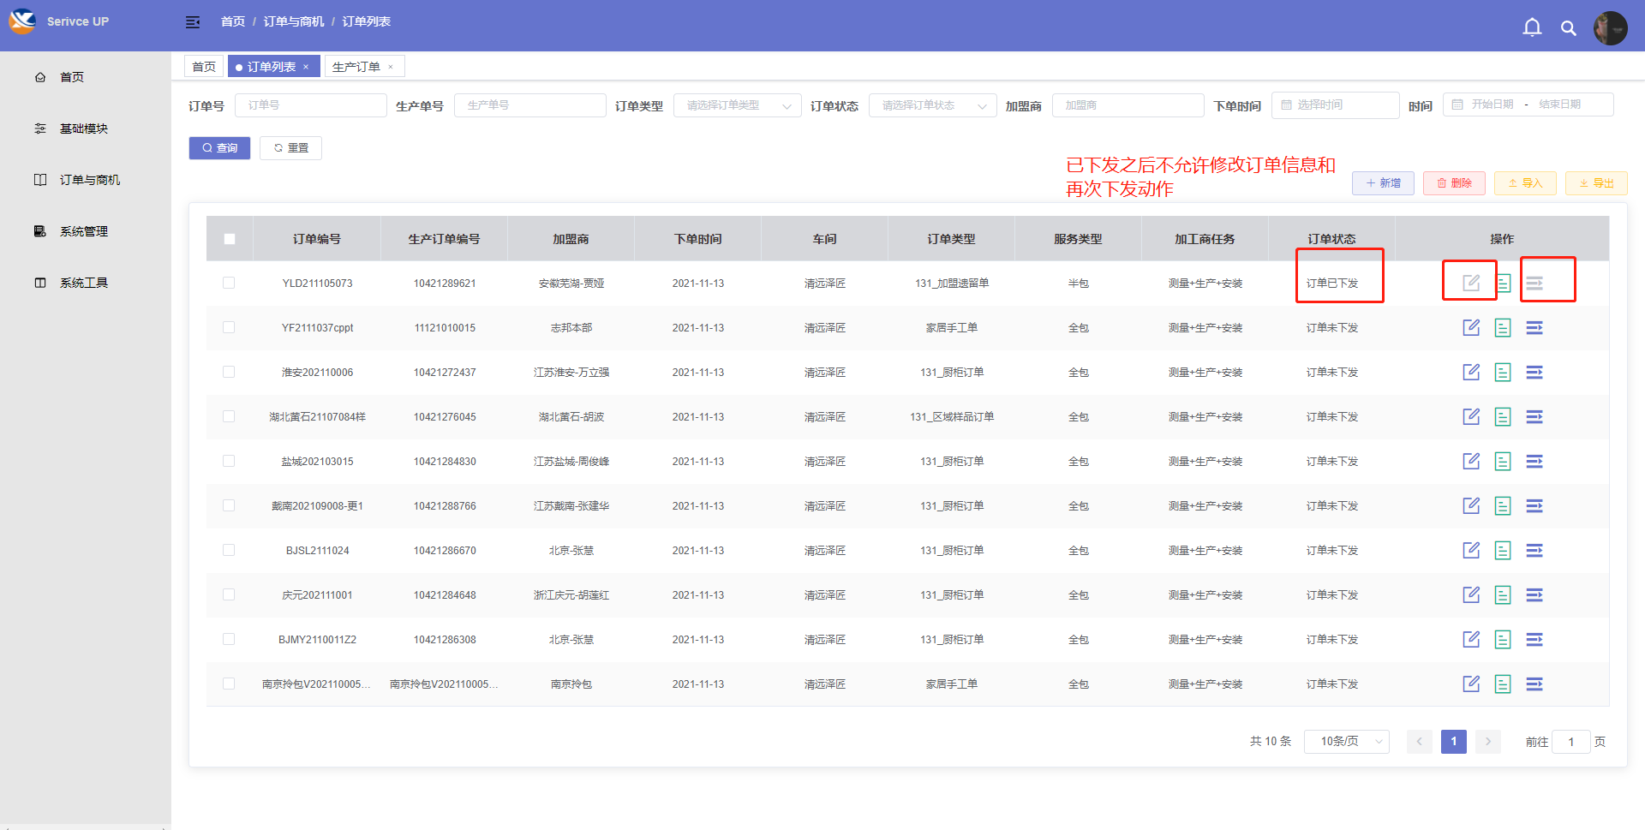

1. 以上提及，可能在订单下发后，由于各种原因出现变更加工商情况，需要删除该订单，重新操作下发流程，因此下发时，及变更时均需留意加工商配合的环节内容，减少重新导入订单操作的情况；
2. 生产订单操作：
3. 内测阶段，浩杰、伟哥、振宇需麻烦配合非上海、清远工厂的订单操作测试，模拟加工商包括复测、生产、安装的步骤；
4. 清远王工、小苏、上海黄工以加工商角色参与内测，登录系统后，可查看到已下发至清远和上海的订单，其他区域订单均不能看到；
5. 加工商点击相应订单编号，可查阅该订单详情，包括台账、设计师信息、客户或门店信息，并可下载图纸（待评估空间占用情况）

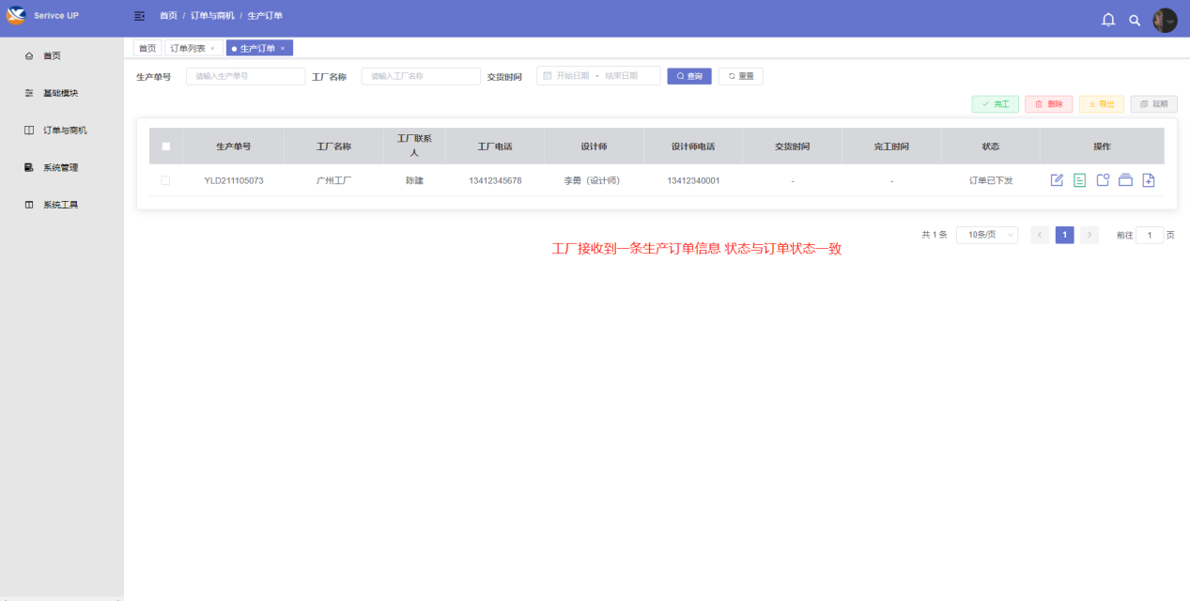

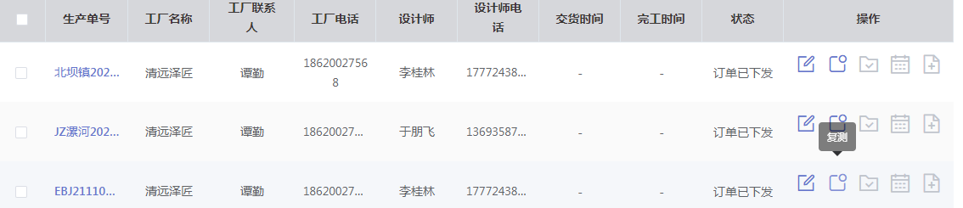

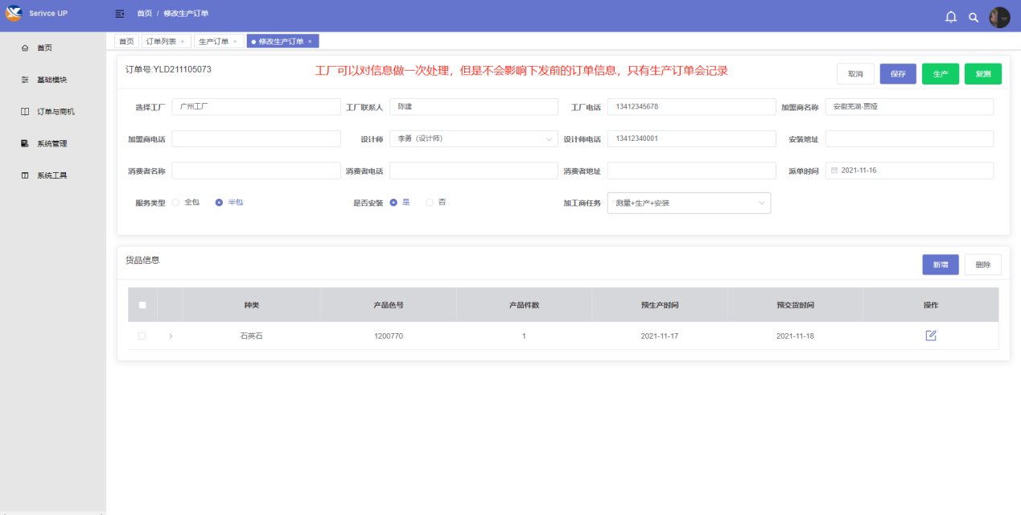

1. 加工商查阅订单详情，沟通设计师图纸情况、复测安排等，可在订单列表右侧操作复测确认环节；

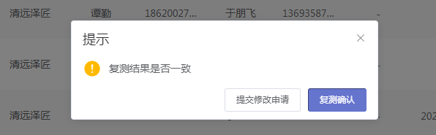

系统将再次提醒复测是否一致，如复测出现尺寸变更，加工商可提交变更申请，

1. 区域负责同事（管理员）收到变更申请，可及时沟通加工商和总部，减少因订单出现尺寸问题，至结算阶段才发现的情况；但提交变更过程中，订单是否仍继续安排生产，由区域负责同事进行评估并确认，目前系统设置是如无确认复测一致，是无法转入生产环节；
2. 以下情况，区域负责同事可直接进行复测变更确认：

* 加工商对超宽台面的计算理解可能存在误会；（台面宽度：可见台面+下挂+后档=90）
* 台面延米长度与台账差额少于50mm；（台面延米长度：可见台面+左右下挂，如已单算侧板，仅计算可见台面）
* 图纸标示台下盆，台账遗漏；
* 图纸标示内容正确，台账解单可能遗漏；
* 部分情况可在实际遇到时提出沟通，但务必要求加工商参照“注意事项提醒”中的内容，及时对图纸和台账进行复核；

1. 凡涉及需要总部进行台账变更的，加工商能提供设计师沟通确认图纸、聊天记录，均可安排进行生产，执行原则是不因为变更台账而影响生产供货，但加工商需要及时反馈和沟通台账的变更；复测变更确认可以报表形式生成，便于记录和核对；
2. 复测确认，订单转入生产环节；生产过程由加工商进行把控，订单完成生产转入安装/发运，订单列表中需要进行完工确认，并根据下发时的任务转入下一环节；

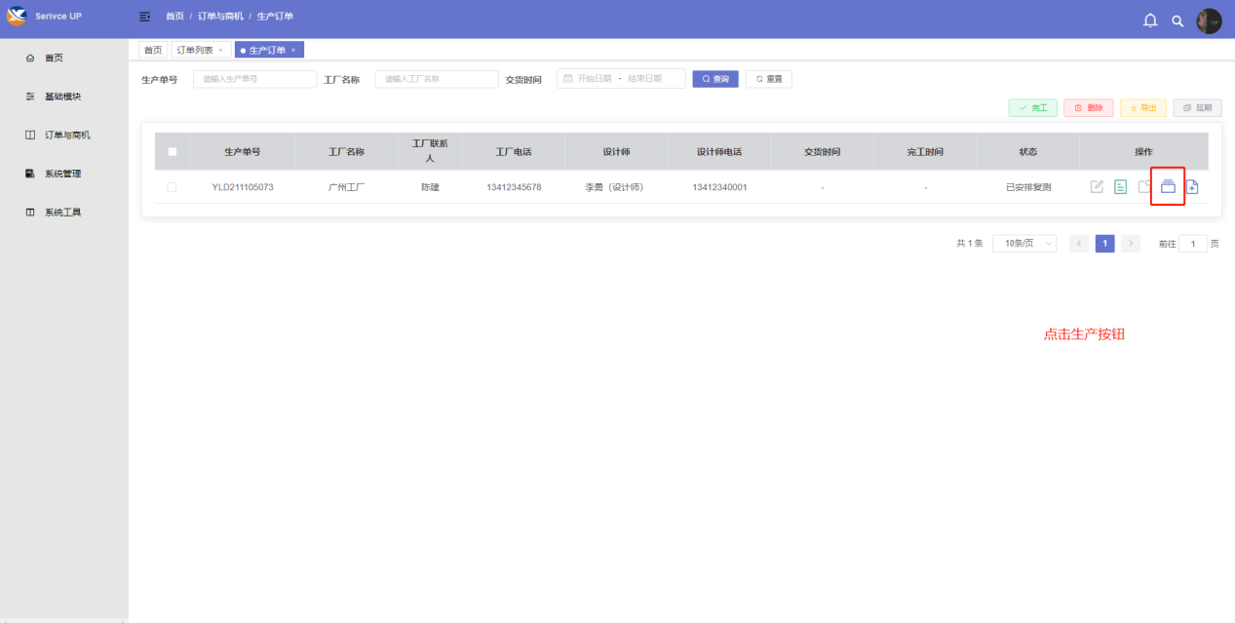

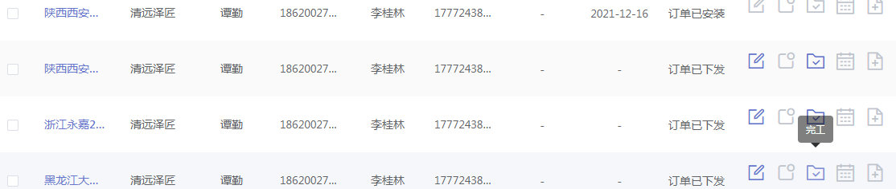

1. 该环节测试时留意“测量+安装”和“生产”分别由两家加工商负责的列表显示；
2. 仅负责生产的加工商，点击完工后，将跳转录入物流运输单界面，界面需要录入：发运接收信息（接收人、地址、联系方式）、运费支付方式（到付、现付），发运时间、签收确认时间，并上传物流签收单据：

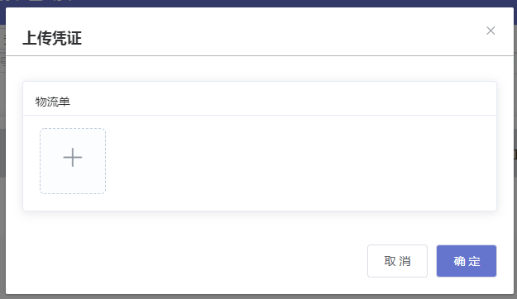

物流发运如果没有没有录入签收确认时间，系统不能最终提交。

1. 负责安装的加工商，点击申请安装，将跳转安装确认，需录入信息包括：安装地点、客户联系方式、安装时间（这几个是必填项）；安装师傅信息（非必填项）；并上传已签名的安装回单；目前附件上传包括：现场照片、安装签收单；（确认加工商为现场安装）

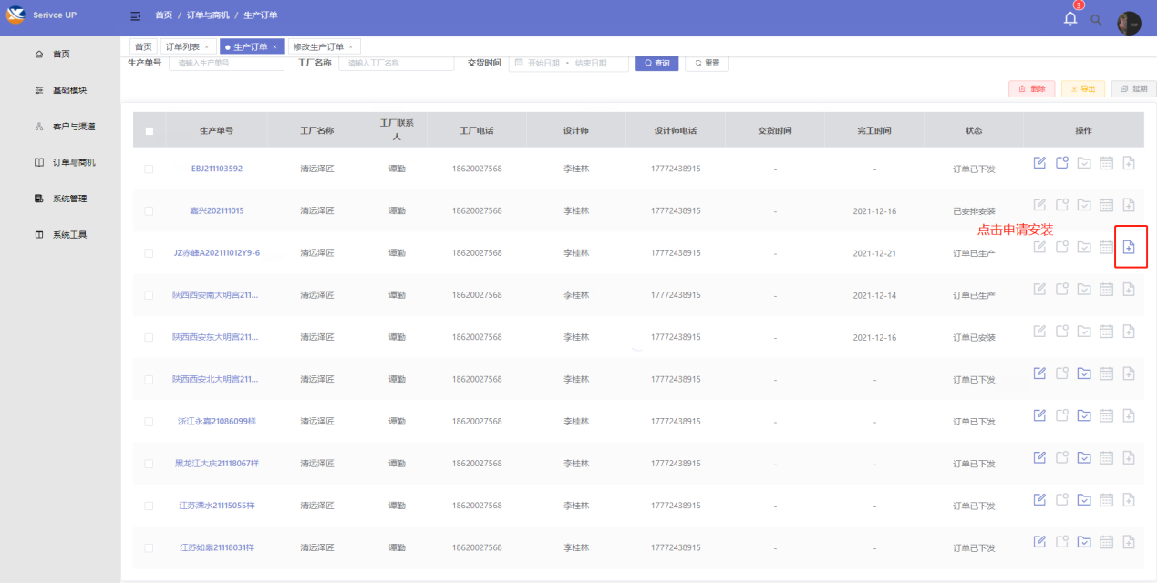

1. 订单完成全部环节，在“已完成订单”模块可单独查看列表，点击订单编号，可查看订单流转全流程信息；

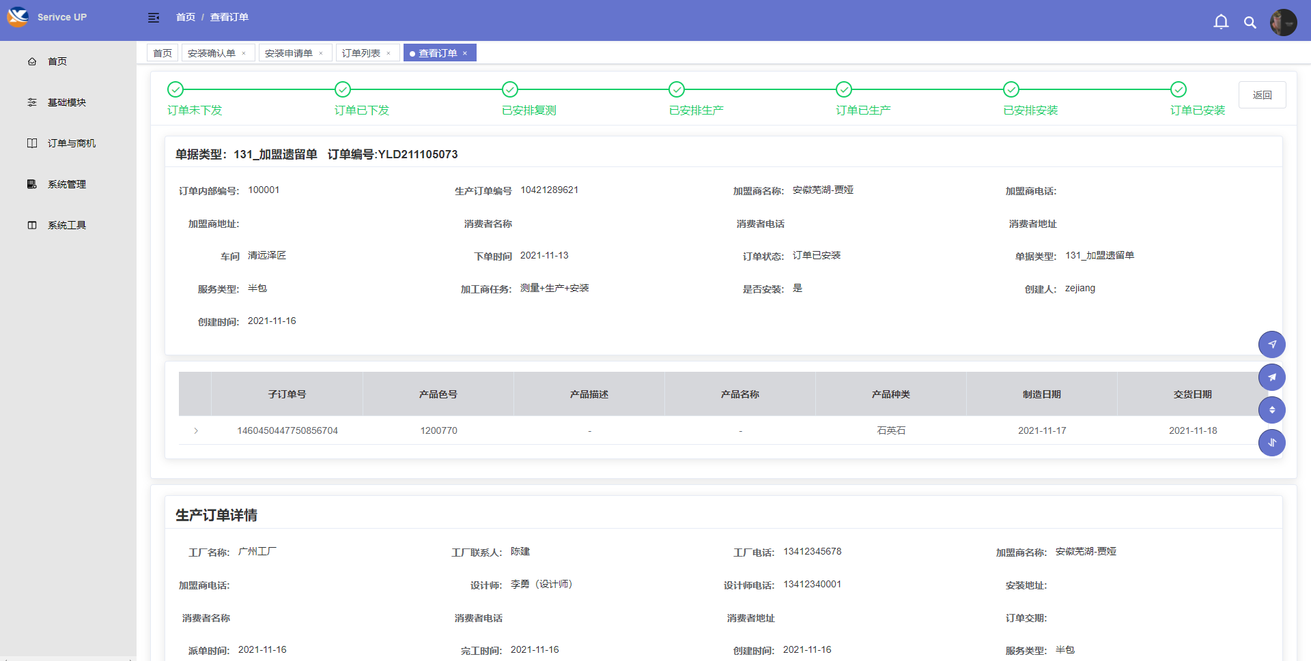

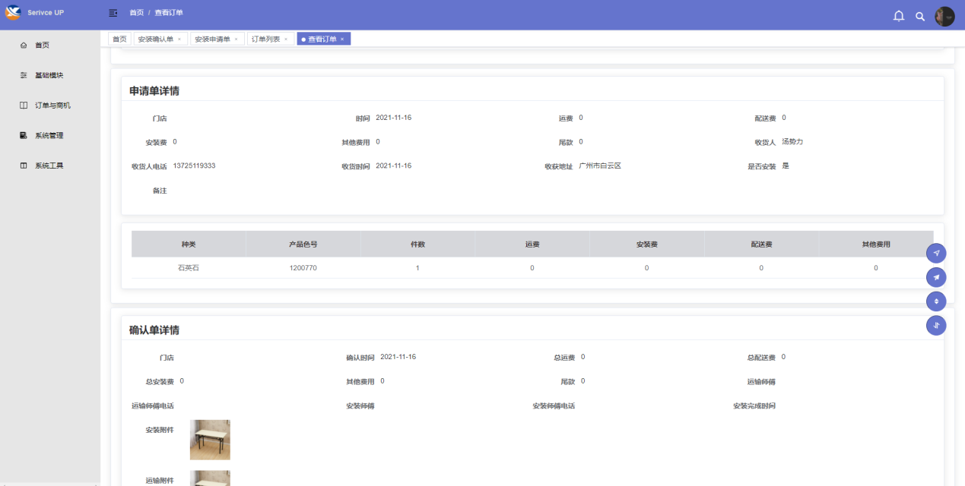

1. 目前台账有要求完工时间，但由于各种原因，可能会在要求时间之后，系统将增加设置超过计划完工时间，有超时提醒，提醒内容在界面右上角，区域负责同事可适当提醒加工商；加工商也可看到并查阅提醒内容；
2. 订单列表在订单流转的每个过程均显示其不同状态，最终完成后将显示为订单已完成状态，我司同事可查询全部订单状态，加工商可对应查询下发接收到的订单状态；
3. 配合客户结算核对中，经常遇到的台账不一致问题，在此阶段，可通过导出已完成订单列表、台账，进行匹配，较为快速的核定台账不一致情况；
4. 其他模块部分：
5. 加工商渠道：根据目前最新加工商列表已录入，后续如有新增，可由主管理员负责新增；
6. 设计师管理：根据之前订单已做部分录入，下发订单时，对应区域负责同事可在列表中点选，或做新增；
7. 加盟商管理：台账导入有加盟商，后续补充录入加盟商所在地区、门店、联系信息等，可开放至对应城市的服务加工商查阅，并进行主动的联系沟通，增强加工商与加盟商（门店）的互动，提升销售和订单转化；
8. 加工商管理：内测过程中，分步开放参与内测的加工商，该模块下为开放参与使用系统的加工商人员信息，及角色分配，权限分配等；
9. 客户分类：目前系统内仅为志邦家居订单（310062）的订单管理，涉及志邦多个部门（木门、研发、外贸、渠道等），及科勒、我乐等，后续将分别增加，加工商如果服务多个客户（或项目），进入时先选择服务的客户订单；
10. 附件导出：附件导出分别为物流签收单、安装完工照片、安装签收回单；

* 所有签收单及照片，下载时形成文件名称，均以“订单编号+序号形式”；
* 签收单上传，仅作为加工商完工反馈，提升向客户结算的速度，但加工商结算仍以收到原件签收回单为前提；

1. 报表管理：报表导出将根据不同条件设置，大致划分为：

* 台账；
* 订单汇总报表（公司用）；
* 订单报表（下发加工商后加工商自行导出）；
* 已完成订单报表（含台账）；
* 复测变更报表；
* 设计师信息收集可相应导出姓名和联系方式，如需向设计师进行其他信息推广，此为其中一个收集渠道；
* 板材管理报表（公司用，可汇总或分加工商），完成模块开发后启用；
* 加工商结算对账单（加工商完成订单后生成），完成模块开发后启用；

1. 指引类文件下载：设置文件知识库，或公告通知模块，增加多一个与加工商沟通的通道；
2. 下一阶段计划开发模块：
3. 库存管理模块：

* 功能设置：对照台账中订单相应色号，通过录入加工商购入的板材，粗略计算订单耗用的板材情况进行匹配；
* 订单下发时提醒加工商可能存在板材库存量不足，或并未进行采购，及时规划预警加工商预订板材；
* 后端设置折算公式，分析加工商采购与订单耗用情况的对碰；

1. 结算管理模块：

* 加工商结算：目前结算单价各加工商均有不同，因此结算单仅生成已完成订单的结算台账，和生成没有金额的对账单，发送加工商补充单价后完成；完成对账、开票结算，均有相应录入，便于后续查询；
* 客户结算：客户结算将生成已完工订单台账，与客户台账进行匹配，之前评估可能会使用另一小程序进行匹配，待开发；完成对账、开票结算，均有相应录入；
* 至客户方、加工商放录入开票完成，订单方为最终完成；